Скици од употреба на апликацијата

1. Доколку корисникот се нема најавено прво треба да се најави:

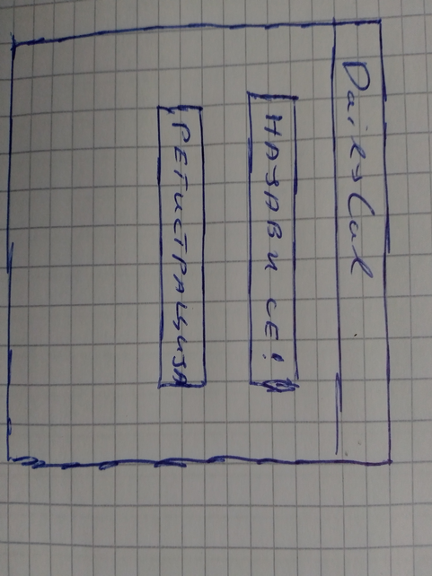

следно кликнува на копчето најави се и го добива следниот прозорец:

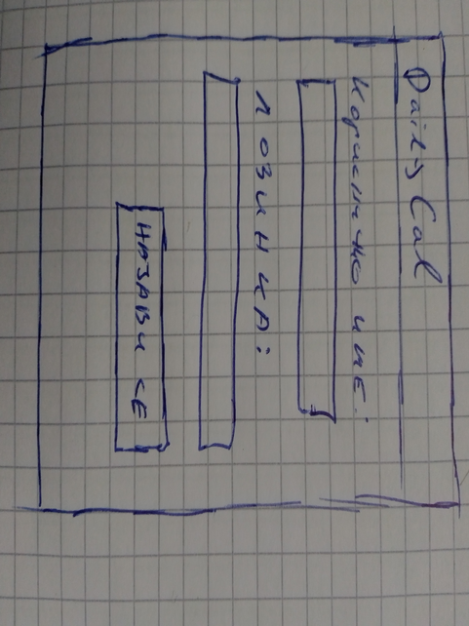

2. Додади оброк:

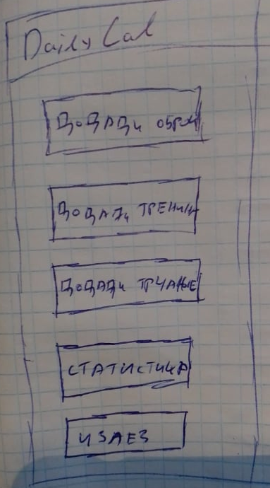

следно кликаме на „Додади оброк“

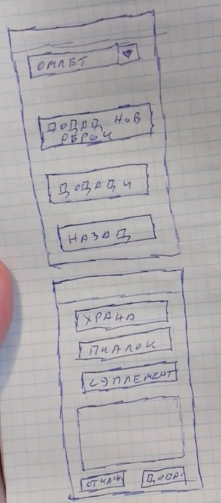

со кликнување на првото додади се користи следниов sql:

insert into Dnevnici_za_ishrana(datum, chas, korisnik, obrok)
values
(to_date('01012020', 'ddmmyy'), '10:00', 1, 3);

доколку кликнеме на додади нов оброк ни се отвора вториот прозорец каде може да избереме храна, пиалок и суплементи. Во прилог следува и прозорецот за избирање храна а слични ќе бидат и прозорците за додавање и пиалок и суплемент во одреден оброк.

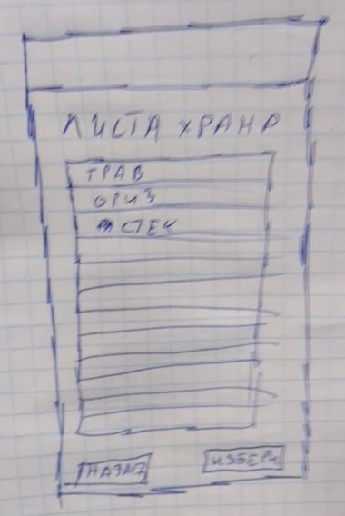

За додавање нов оброк ќе се користат следниве прашалници:

insert into Obrok_sodrzhi_hrana(obrok, hrana, kolichina)
values
(1, 2, 2);

insert into Obrok_sodrzhi_pialok(obrok, pialok, kolichina_l)
values
(1, 6, 0.5);

insert into Obrok_sodrzhi_suplement(obrok, suplement)
values
(2, 1);
На крај се враќа на главниот екран:

